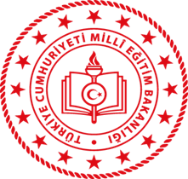SADIK YILMAZ MESLEKİ VE TEKNİK ANADOLU LİSESİ 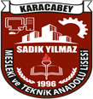
2018-2019 EĞİTİM ÖĞRETİM YILI
“BESLENME DOSTU OKUL PROGRAMI”
OCAK AYI RAPORU

“BESLENME DOSTU OKUL PROGRAMI” kapsamında okulumuzda Ocak ayı içerisinde aşağıdaki faaliyetler gerçekleştirilmiştir:
- El hijyeni hakkında sınıflara bilgilendirme yapıldı.
- Okul beslenme panosunda Sağlıklı ve Dengeli Beslenme ilgili bilgiler duyuruldu.
- Okulun internet sayfasında beslenme köşesine resimler eklendi.
- Beslenme programı kapsamında öğrencilerin yaptıkları etkinliklerin okul internet sayfasında sergilendi.
5.Abur cuburlar hakkında sınıf öğretmenlerince bilgilendirme yapıldı.
BESLENME VE HAREKETLİ YAŞAM EKİBİ

Aslı KARTAL
Müdür Yardımcısı

Ayşe ACUKCU Ebru KURT Ayşeğül DENİZ ÖRS
Biyoloji Öğr. Matematik Öğr. Fizik Öğr.

Serkan OCAK Fatih ARSLAN Füsun KAYALI
Matematik Öğr. Beden Eğitim Öğr. Meslek Dersleri Öğr.

Nilüfer HACER Belgin BİLGİ Mehmet MARAL
Kantin İşletmecisi Okul Aile Bir. Temsilcisi Öğrenci Temsilcisi

…/…./2019

Zafer ERDEM
Okul Müdürü

